本人承诺论文的引用部分不超过30%

信息技术与英语教学的巧妙融合
（中学英语）

单位：宝坻区八门城中学
作者：陈文海
联系电话：82867117

信息技术与英语教学的巧妙融合
【内容提要】
随着科学技术的发展，课改的逐渐深入，全社会对教学质量要求不断提高,多媒体教学作为一种现代化的教学手段受到广大师生的关注。现代科学技术成果在教学中的应用越来越广泛，英语教学也不例外， 既丰富了英语教学的内容，提高了英语教学的水平，取得了良好的教学效果，又大大地改变了传统的英语教学模式。利用多媒体技术进行教学，有利于增强求知欲，拓展学生的思维，培养和发展学生的创新能力。

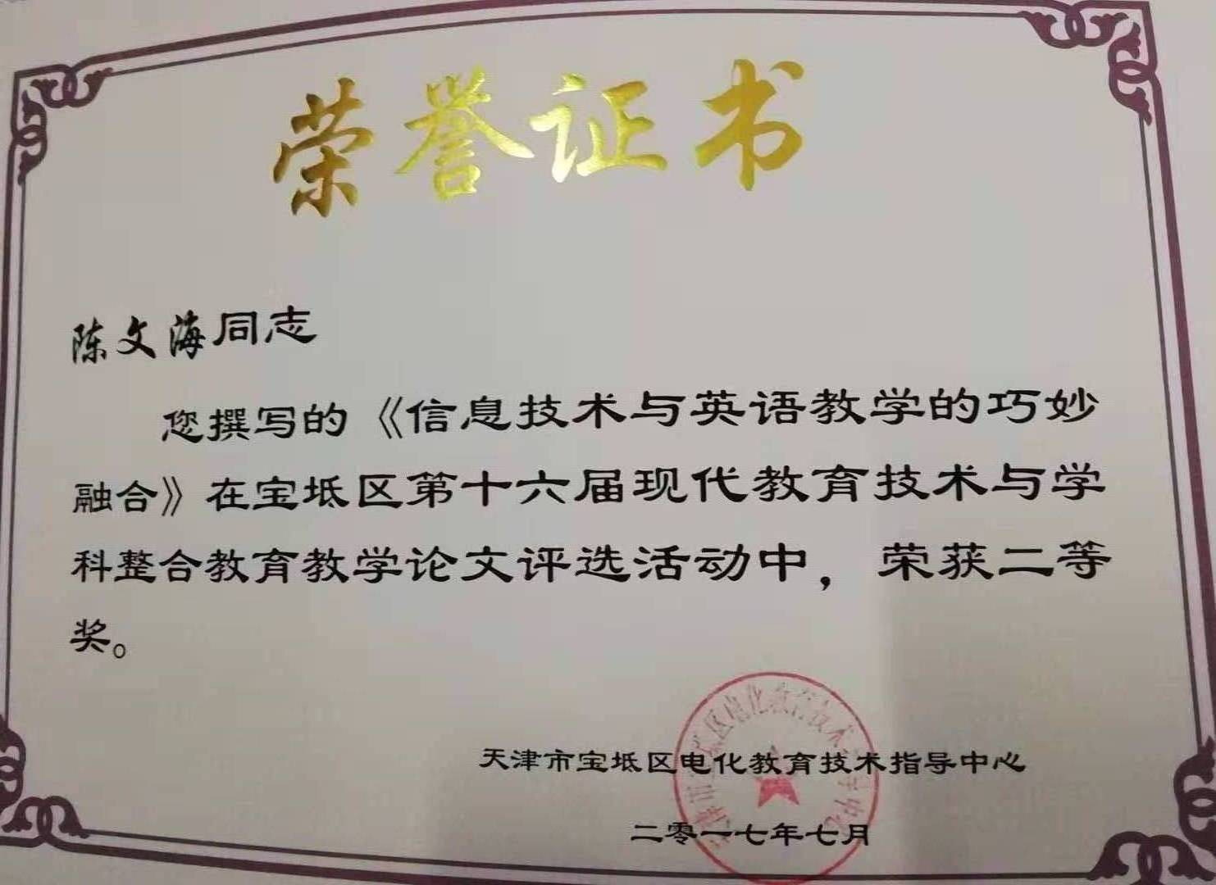
【关键词】
信息技术、英语教学、求知欲、创新能力、创新思维
【正文】
信息技术是当今世界科学技术领域最活跃、发展最迅速、影响最广泛的因素之一。信息技术的飞速发展不仅深刻地影响着人类的生活方式和工作方式而且深刻地改变着人类的教育方式、学习方式乃至思维方式。随着科学技术的发展，课改的逐渐深入，现代科学技术成果在教学中的应用越来越广泛，英语教学也不例外，信息技术教学又称多媒体教学主要是录音机、电视媒体和计算机媒体，既丰富了英语教学的内容，提高了英语教学的水平，取得了良好的教学效果，又大大地改变了传统的英语教学模式。现代信息技术与英语课程整合，就是把现代信息技术作为一种学习的基本工具，与英语学科的教与学有机地融合，同时，它也向教师提出了更高的要求，要求教师在教学中不断地提高自己的综合水平，完善自己的教学方法。因而，多媒体在课堂中的使用就显得尤为重要。
一、运用多媒体技术，增强学生求知欲
根据新课标，教师应补充相关的语言背景知识，使学生观察到西方的文化风情，从中了解中西言的文化差异，了解到各自不同的文化底蕴，增强学生的文化意识和爱国热情，扩展国际视野。巧妙利用电教手段，能创造出让学生感受外国文化的环境氛围，学生观看后，不仅可以锻炼说，而且可以了解英语国家人们的真实生活，了解文化差异，培养爱国主义精神及文化交际意识，拓展学生的视野，为其终身发展奠定基础。有了多媒体，为英语教师展示西方文化背景提供了方便，为学生了解西方文化架起了一座桥梁。教师可以很直观地为学生呈现不同于中国文化的文化场景。如在讲初中英语第二册Module 8 Public holidays时，我直接用多媒体展示不同国家对新年New Year的不同庆祝方法、西方人如何过新年的，以及与新年有关的故事情节和过节物品等，一 一出现在屏幕上，看到这些,学生们既新奇又兴奋,情绪处于极度亢奋的状态,争着用英语去说自己知道的东西,学生们在这种图文并茂的情景中，了解了西方的春节，同时和中国的春节做了比较，我一边展示图片,一边用英语讲述中国怎样过春节,并让学生自己去比较不同地域节日庆祝有什么异同,通过用多媒体展示这中西方节日,大家发现尽管同样是Spring Festival or New Year ，但在“家庭团聚”、“全社会放长假”、“节前聚餐”、“儿童有礼物”“庆祝时间”等文化涵义上却有着异同。原本枯燥乏味的课本内容,以色彩斑斓的图片形式出现,使英语课堂形象化、趣味化 、交际化，大大提高了课堂效率，同时，也提高了学生的兴趣。用多媒体展示具有文化内涵的词,不仅使学生学习了单词,还使学生很直观地了解西方文化,加深了对词的印象，从而更好地理解课文，真实的图片展示，使学生仿佛身临其境，激发了学生的求知欲。
二、利用多媒体的呈现方式，增强学生的记忆
以多媒体优化组合构建的课堂教学模式，就是应用这种心理学的感官原理的理论，应用于英语教学的一种实践，能使教学内容的表现形式变得新颖而引人如胜。多媒体组合教学能为学生提供大量而又合乎实际的直观材料，通过视、听觉等感官，促进学生从生动的直观开始自己的认识过程。采用多媒体组合教学，所学外语的文化背景、语言情景，通过录像、投影、电脑等都变成了具体的形象，学生在和谐、自然、轻松的环境下充分感知教材。由于这些媒体直观、生动、形象，学生产生浓厚的学习兴趣，加深了对所学知识的印象，有助于学生记忆。同时运用多媒体多渠道的信息传输，多形式多角度反复呈现所学教材刺激并促进大脑皮层各种联系的形成，提高记忆力。例如，九年级英语第四册Unit 11 The world (lesson 41) 在上这课时我们采用了多媒体组合视听教法，我们应用的媒体有录音机、多媒体电脑、教学光碟等。首先用《The world》这首音乐导入。然后问who knows something about the music? DO you know something about the world? 然后放教学课件《How the continents are moving》通过观看，学生了解到How the world come into being ? 接着问Do you know how the world is changing? Let’s look at the pictures.我从网上下载了几幅有关大陆板块漂流说的内容及图片，经过加工把图片组合在一起，然后让其变成动态的图片，配上声音，边看边听。Picture1： About 200 million years ago;Picture2： 65million years ago ;Picture 3： Today 利用Power point 剪辑一段一段的内容慢慢呈现出地球演变的过程。学生通过观看图像头脑中有了地球演变的过程，形成了一定的思维；在这种环境中，学生很自然地进入了课本的教学情景，对所要学的内容产生了强烈而浓厚的兴趣。Read the text and find out any of today’s continents ？听了课文录音，接着我用Power point 打出各段的重点词组及相关的图片,学生复述内容，课上得生动而有趣,使学生记忆深刻不易忘记。
三、运用多媒体技术，学生的创新能力得到提升。
教育改革核心任务就是培养有创造力创新意识的学生。江泽民指出：“创新是一个民族的灵魂，是国家兴旺发达不竭的动力。”有位名人也曾说过："好的先生不是教书，不是教学生，乃是教学生学"。教育的使命就是让每个学生发展自己的才能和创造潜能。培养学生的创新意识和创新能力是现代教育的出发点和归宿。培养学生的创造性思维，首先要培养学生的创造性人格。因为，创造性思维不仅受认知因素的影响，而且受个性的影响。英语作为培养学生创造性思维的一门重要学科，它不单是传授知识，更主要的是要培养能力，特别是创造性思维能力。因此在英语教学中要注意设计具有发散性、开放性、实践性的练习，为学生的创新活动创造条件，开发学生的创新潜能，培养学生创造性思维。多媒体计算机满足学生无止境的求知欲，提供广泛的信息，创设模拟环境为英语学习营造自然的环境，引导学生在自主学习过程中，激发强化学生创造力和创新意识，培养学生提出问题、分析问题、解决问题的能力。学生可以充分发挥想象，当受到外部刺激的学生内心接受并肯定看到的交际情景，自然进入角色。学生可根据计算机设计情景自编自演自学分组练习，在模仿的基础上有所创新。在教授初中英语课本Module 10 fitness这一单元时，设计Finding ways of keeping fit的教学任务时，利用多媒体让学生配合自己的思维完成Health questionnaire这种形式深深吸引学生使他们产生强烈的学习欲望，有效提高学习兴趣和分析问题、解决问题的能力。然后再根据自己的实际情况发散思维，寻找自己独具创新的方面，开发自己的创新潜能，培养学的创造性思维，从而很好培养了他们的交际能力和创新精神。
四、充分利用多媒体，增加信息量，提高课堂教学效率
多媒体技术运用在有限的课堂时间内，使学生明显地感受到知识有新的拓展，信息量有新的增加，学习收到事半功倍的效果。多媒体技术能使学生很快进入一个虚拟的语言环境中，这些语言环境可以根据教学目的、内容和语言功能项目自由组合资料创设出理想情景，这样使在学生脑海中的出现的交际情形，不再是书本上干燥无味的平面，而是立体的，形象的，从而促进了学生知识量的增加。
由于多媒体教学软件是老师在课下周密设计，精心准备的，故课堂结构严谨；在知识点讲解中，精讲多练 ，可以通过幻灯投影，给学生提供大量的练习机会，让学生在练习中领悟词语，句型的用法。这样课堂容量不仅大大增强，而且学生可以轻轻松松地掌握知识的基本技能，可谓达到事半功倍的效果。此外，教学步骤制成动画形式，环环相扣，省去了老师板书，画图等许多时间，真正作到精讲多练，以教师为主导，以学生为主体，使学生在不间断中学习知识。这样学生从被动的接受转化为主动的参与，满足了他们的成就感，从而逐步提高了学习英语的积极性。也提高了自主学习与合作学习的能力，同时整个课堂的容量也就增加了，由此可见，善于利用多媒体技术可以极大地提高课堂效率，节省宝贵的时间。
总之，时代在发展，现代信息技术在中学英语教学中的作用将日益突出。传统的英语教学模式已经落后了，要使教学跟上世纪的步伐，必须依靠现代信息技术，通过信息技术，教师可以引导学生摆脱对教师的过分依赖，主动进行自学英语的实践，突破课堂教学的局限性，激发起学生的学习兴趣，活跃课堂气氛，学生可以变被动为主动参与者。作为新世纪的英语教师有义务不断探索，制作出各种新颖、生动、有趣的课件,有效地提高教学质量，弘扬中西方文化。

参考文献：
1、《中小学外语教学》2005年版
2、《外语教学研究》（济南大学出版社）2008年6月
3、《现代教育技术学》（山东大学出版社）2012年7月
4、《基础教育外语教学研究》（2002年5月、9月、10月）
5、孙昌达 萧树滋《发展多媒体教学促进现代化》 《现代远距离》 1997.1．

